NANODEGREE EM CIÊNCIA DE DADOS / MACHINE LEARNING
Projeto Final
PREDIÇÃO DO ABANDONO DO TRATAMENTO DE TUBERCULOSE NO SISTEMA PÚBLICO DE SAÚDE
Uma abordagem de aprendizado de máquina aplicada aos microdados do SINAN/DataSUS
Autores (Grupo):
Rafael S. Pedra
[Nome completo do integrante 2]
[Nome completo do integrante 3]
[demais integrantes]
Local: [Cidade]
2026

RESUMO EXECUTIVO
A tuberculose (TB) permanece um grave problema de saúde pública no Brasil, e o abandono do tratamento — que dura no mínimo seis meses — é um dos principais obstáculos ao controle da doença, pois mantém em circulação pessoas com TB ativa e favorece o surgimento de cepas resistentes. Este trabalho teve como objetivo construir um algoritmo capaz de estimar a probabilidade de um paciente abandonar o tratamento, a partir dos microdados do SINAN (DataSUS), de modo a apoiar a decisão de profissionais e gestores de saúde. Foram utilizados 563.894 casos de TB pulmonar em adultos, divididos temporalmente em treino (anterior a 2025) e dois conjuntos de teste (2025). Após um pipeline reprodutível de preparação dos dados, foram treinados dois modelos: uma regressão logística (linha de base) e uma rede neural. As métricas priorizadas foram recall, F1 e a área sob a curva ROC (ROC-AUC), dada a natureza desbalanceada e o custo assimétrico dos erros. Os dois modelos apresentaram desempenho semelhante, com leve vantagem da rede neural no ROC-AUC (0,785 no teste1 e 0,757 no teste2, contra 0,781 e 0,752 da regressão logística). Técnicas de explicabilidade (Permutation Importance e SHAP) indicaram que fatores sociais e clínicos — alcoolismo, uso de drogas, ausência de tratamento diretamente observado e situação de rua — são os mais associados ao abandono, em consonância com a literatura.
Palavras-chave: Tuberculose. Abandono de tratamento. Aprendizado de máquina. Saúde pública. SINAN.

SUMÁRIO

1 INTRODUÇÃO
A tuberculose é uma doença infecciosa causada pela bactéria Mycobacterium tuberculosis, que acomete principalmente os pulmões. Seus sintomas incluem tosse por mais de três semanas, febre baixa, sudorese noturna, dor torácica, perda de peso e cansaço. Parte das pessoas infectadas mantém a bactéria em estado latente, controlada pelo sistema imune; quando a doença se torna ativa, passa a ser altamente transmissível pelo ar. No Brasil, o tratamento é gratuito e ofertado pelo Sistema Único de Saúde (SUS), porém exige o uso contínuo de antibióticos por, no mínimo, seis meses.
Justamente por sua longa duração, o tratamento apresenta altas taxas de abandono. O abandono é problemático por três razões principais: (i) o paciente não alcança a cura e pode agravar seu quadro; (ii) mantém-se a circulação de pessoas com TB ativa, elevando a transmissão na comunidade; e (iii) tratamentos interrompidos favorecem o surgimento de tuberculose resistente a medicamentos, de manejo muito mais caro e complexo. Assim, antecipar quais pacientes têm maior risco de abandono permitiria direcionar ações de apoio, monitoramento e busca ativa, otimizando recursos escassos da rede pública.
A questão que orienta este trabalho é: somos capazes de prever, com os dados disponíveis no momento do diagnóstico, quais pacientes provavelmente abandonarão o tratamento? O tema já foi explorado na literatura nacional e internacional, que aponta consistentemente fatores associados ao abandono, como uso de álcool e drogas, baixa escolaridade, coinfecção por HIV, situação de rua e ausência de tratamento diretamente observado (TDO). Esses achados reforçam a viabilidade de um modelo preditivo baseado em variáveis já coletadas rotineiramente pelo SINAN.
Do ponto de vista prático, um bom modelo preditivo atende a uma dor concreta dos profissionais e gestores de saúde: a impossibilidade de acompanhar de perto todos os pacientes. Ao estimar a probabilidade de abandono no início do tratamento, a equipe pode priorizar os casos de maior risco para intervenções como visitas domiciliares, TDO, lembretes e suporte social. O objetivo deste projeto é, portanto, construir um algoritmo que informe a probabilidade de abandono e que possa ser integrado, futuramente, a uma interface útil para a rotina assistencial.

2 MÉTODO

2.1 Fonte e natureza dos dados
Os dados provêm do Sistema de Informação de Agravos de Notificação (SINAN), disponibilizado pelo DataSUS. Trata-se de microdados, em que cada linha corresponde a um caso notificado de tuberculose. A base bruta unificada (todos os anos disponíveis) continha 2.188.471 registros e 97 variáveis, abrangendo dados demográficos, clínicos, laboratoriais e de acompanhamento do tratamento.

2.2 Recorte da população e variável-alvo
Para garantir homogeneidade e comparabilidade dos desfechos, aplicou-se um recorte populacional alinhado à metodologia oficial do projeto: foram mantidos apenas adultos (idade ≥ 18 anos), com tuberculose na forma pulmonar e casos sensíveis (excluindo-se multirresistentes, cujo esquema terapêutico e duração diferem substancialmente). Gestantes também foram excluídas, por apresentarem manejo específico. Após os filtros, restaram 563.894 casos válidos.
A variável-alvo, denominada ltfu (Loss to Follow-Up), foi derivada da situação de encerramento (SITUA_ENCE), mantendo-se apenas os desfechos comparáveis: assume valor 1 quando há abandono e 0 quando há cura. Demais desfechos (óbito, transferência, mudança de diagnóstico) foram descartados.

2.3 Divisão treino-teste
A divisão dos dados foi temporal — e não aleatória — de modo a simular o uso real do modelo (treinar com o passado e prever o futuro). O conjunto de treino reúne as notificações anteriores a 2025; os dados de 2025 foram ordenados por data e divididos ao meio, formando os conjuntos teste1 (primeira metade) e teste2 (segunda metade). Seguiu-se o protocolo estabelecido: treinar no treino e avaliar no teste1; em seguida, incorporar o teste1 ao treino e avaliar no teste2. Os conjuntos de teste foram utilizados o mínimo possível, para preservar a validade da avaliação.

2.4 Preparação dos dados
Construiu-se um pipeline de preparação reprodutível, separado em duas etapas. A primeira, em um script dedicado, recebe a base bruta do SINAN e gera os conjuntos de treino e teste, aplicando os filtros, criando a variável-alvo e decodificando a idade. A segunda etapa, aplicada na modelagem, transforma as variáveis em uma matriz numérica por meio de um ColumnTransformer da biblioteca Scikit-Learn — o mesmo padrão adotado nas aulas. As variáveis numéricas (idade, número de contatos e o atraso entre diagnóstico e início do tratamento, esta última criada para o projeto) tiveram valores ausentes imputados pela mediana e foram normalizadas; as variáveis categóricas tiveram o valor ausente convertido na categoria “ignorado” e foram codificadas por one-hot encoding. Variáveis que representariam vazamento de informação (data leakage), como a própria situação de encerramento e exames do sexto mês, foram removidas.

2.5 Modelos
Foram treinados dois modelos, conforme exigido. O primeiro, uma regressão logística, serve de linha de base (baseline) por ser simples, rápido e altamente interpretável. O segundo, uma rede neural artificial implementada com a API Keras (a mesma das aulas), possui duas camadas ocultas com ativação ReLU, regularização por dropout e saída sigmoide para produzir a probabilidade de abandono. Para lidar com o desbalanceamento das classes — o abandono é minoritário no treino — utilizou-se ponderação de classes (class_weight). Optou-se por essa técnica, em vez do SMOTE visto em aula, por sua viabilidade computacional no grande volume de dados (mais de meio milhão de registros); ressalta-se que a ponderação de classes consta inclusive da busca de hiperparâmetros utilizada nas aulas.

2.6 Métricas de avaliação
As métricas foram definidas antes do treinamento. Por se tratar de um problema desbalanceado, a acurácia isoladamente é enganosa; assim, priorizaram-se: o recall (sensibilidade), que mede a capacidade de identificar corretamente quem irá abandonar; a precisão; o F1-score, média harmônica entre precisão e recall; e a área sob a curva ROC (ROC-AUC), menos sensível à prevalência. Dada a natureza do problema, em que deixar de identificar um abandono é mais grave do que um alarme falso, o recall recebeu atenção especial.

2.7 Explicabilidade e ferramentas
Para compreender o funcionamento dos modelos, empregaram-se técnicas de IA explicável (xAI): a Permutation Importance, que mede a queda de desempenho ao embaralhar cada variável, e os valores SHAP, que quantificam a contribuição de cada variável para as predições. Realizou-se ainda um teste de sanidade com pacientes fictícios de alto e baixo risco. O projeto foi desenvolvido em Python, utilizando as bibliotecas Polars e Pandas (manipulação de dados), Scikit-Learn (pré-processamento, regressão logística e métricas), Keras (rede neural) e SHAP (explicabilidade).

3 RESULTADOS

3.1 Caracterização dos dados
Após o recorte, o conjunto de treino reuniu 562.632 casos, com taxa de abandono de 19,4%. Os conjuntos de teste, referentes a 2025, somaram 631 casos cada, com taxas de abandono de 43,9% (teste1) e 69,4% (teste2). A Figura 1 ilustra o desbalanceamento do alvo no treino e a Figura 2 evidencia a diferença de prevalência entre os conjuntos — fenômeno discutido na seção seguinte.
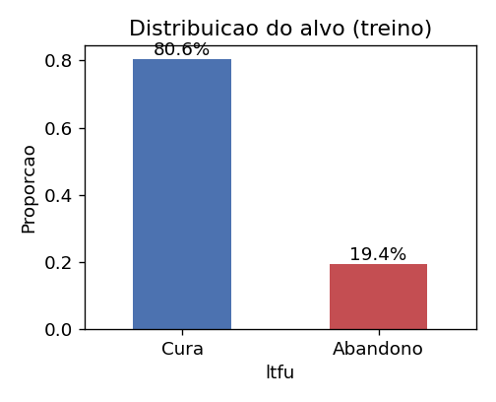
Figura 1 — Distribuição da variável-alvo no conjunto de treino.
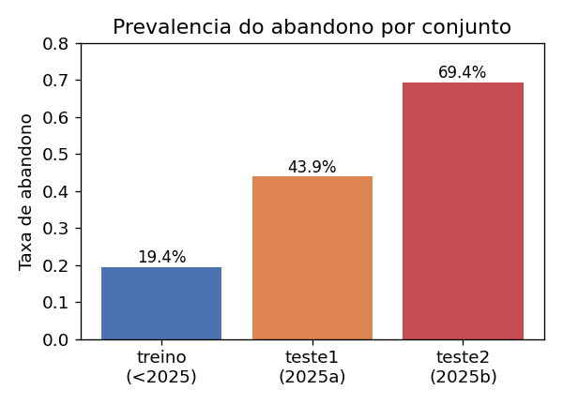
Figura 2 — Taxa de abandono por conjunto (treino, teste1 e teste2).

3.2 Desempenho dos modelos
A Tabela 1 resume o desempenho dos dois modelos nos conjuntos de teste. Os resultados são próximos: a rede neural apresentou ROC-AUC ligeiramente superior nos dois testes (0,785 e 0,757), enquanto a regressão logística foi competitiva, com F1 inclusive um pouco maior no teste2 (0,786 contra 0,777). Ambos mantiveram recall elevado (em torno de 0,76 a 0,78), prioridade clínica do problema.
Modelo | Conjunto | Acurácia | Recall | Precisão | F1 | ROC-AUC
Reg. Logística | Teste1 | 0,693 | 0,758 | 0,623 | 0,684 | 0,781
Rede Neural | Teste1 | 0,680 | 0,783 | 0,604 | 0,682 | 0,785
Reg. Logística | Teste2 | 0,710 | 0,769 | 0,804 | 0,786 | 0,752
Rede Neural | Teste2 | 0,699 | 0,756 | 0,800 | 0,777 | 0,757
Tabela 1 — Métricas de avaliação dos modelos nos conjuntos de teste.
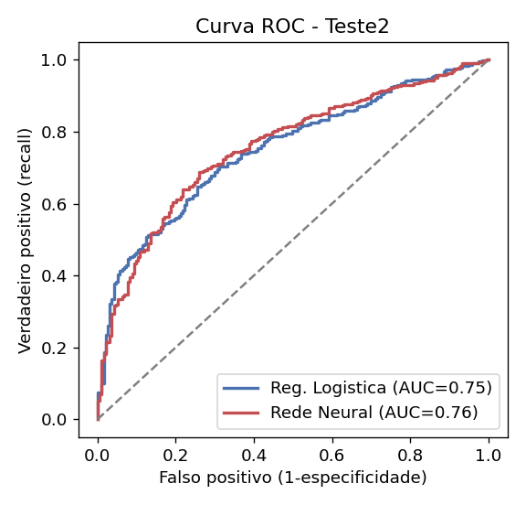
Figura 3 — Curvas ROC no teste2 (regressão logística vs. rede neural).
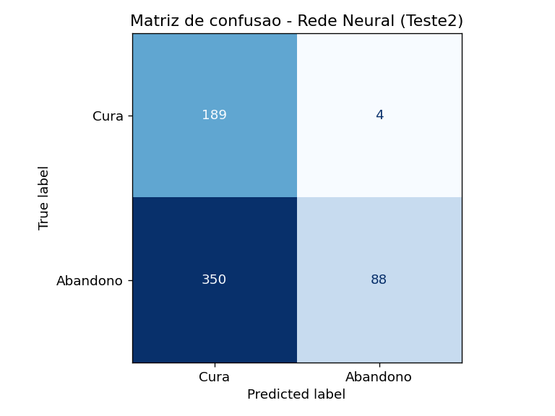
Figura 4 — Matriz de confusão da rede neural (teste2).

3.3 Limiar de decisão
A Figura 5 mostra como precisão e recall variam conforme o limiar de decisão. Reduzir o limiar aumenta o recall (captura-se mais abandonos), ao custo de menor precisão. Esse ajuste é uma alavanca prática: em um cenário em que perder um caso de abandono é mais grave do que gerar um alarme falso, pode-se operar com limiar mais baixo.
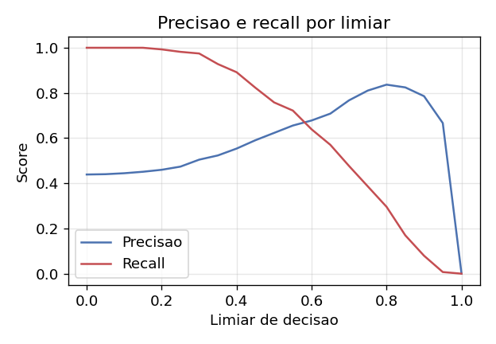
Figura 5 — Precisão e recall em função do limiar de decisão.

3.4 Explicabilidade
A Figura 6 apresenta a importância das variáveis por Permutation Importance. As variáveis mais associadas ao abandono incluem agravos sociais e clínicos — uso de álcool e drogas, situação de rua, coinfecção por HIV — e a ausência de tratamento diretamente observado. O teste de sanidade confirmou a coerência do modelo: um paciente fictício com agravos sociais e sem TDO recebeu probabilidade de abandono substancialmente maior do que um paciente sem agravos e em acompanhamento supervisionado.
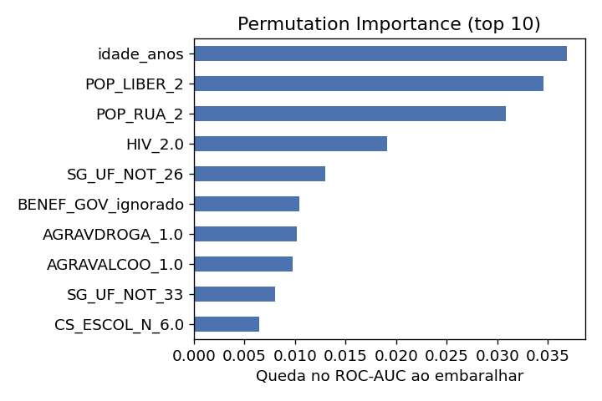
Figura 6 — Variáveis mais importantes (Permutation Importance).

4 DISCUSSÃO
Os resultados indicam que é possível, sim, estimar o risco de abandono do tratamento de tuberculose a partir de dados já coletados rotineiramente. Os dois modelos apresentaram desempenho semelhante, com leve vantagem da rede neural no ROC-AUC e a regressão logística competitiva (com F1 inclusive superior no teste2). Isso sugere que boa parte do sinal preditivo é capturável por um modelo linear simples e interpretável, o que é vantajoso em contextos de saúde, onde a transparência do modelo importa.
Um achado metodológico relevante é a forte diferença de prevalência entre treino (19,4%) e testes (43,9% e 69,4%). Essa diferença decorre de censura à direita: como a cura só é registrada após cerca de seis meses de tratamento, os casos de 2025 já encerrados são desproporcionalmente abandonos, que tendem a encerrar mais cedo. Trata-se de uma mudança real de distribuição entre os períodos, e não de erro de processamento. Esse fenômeno reforça a escolha de métricas como a ROC-AUC, menos sensíveis à prevalência, e recomenda cautela na interpretação da acurácia e da precisão nos conjuntos de teste.
As variáveis identificadas como mais importantes — alcoolismo, uso de drogas, situação de rua, HIV e ausência de TDO — são coerentes com a literatura sobre abandono em tuberculose, o que aumenta a confiança de que o modelo aprendeu padrões clinicamente plausíveis, e não ruído. Na prática, isso sugere que intervenções dirigidas a esses subgrupos (apoio social, TDO, busca ativa) poderiam reduzir o abandono.
O trabalho possui limitações. Primeiro, os conjuntos de teste de 2025 são pequenos e enviesados pela censura à direita, o que limita a generalização das métricas de teste. Segundo, a qualidade dos dados do SINAN depende do preenchimento das fichas, com presença significativa de valores ignorados. Por fim, o modelo estima associação, não causalidade: ele indica risco, mas não prescreve a intervenção.
Há espaço para aprimoramentos, ainda que com ganhos provavelmente modestos, dado o teto imposto pela qualidade dos dados e pelo pequeno tamanho dos conjuntos de teste. Entre as direções promissoras estão: a busca sistemática de hiperparâmetros por validação cruzada (por exemplo, com RandomizedSearchCV); o ajuste do limiar de decisão para favorecer o recall, conforme a prioridade clínica; a calibração das probabilidades preditas, importante para apoiar decisões; a inclusão de novas variáveis e de engenharia de atributos adicional; e a experimentação com algoritmos de gradient boosting (como XGBoost ou LightGBM), que frequentemente superam tanto a regressão logística quanto redes neurais rasas em dados tabulares. Tais melhorias, contudo, devem ser avaliadas com cautela, pois diferenças pequenas nos conjuntos de teste atuais podem refletir apenas ruído amostral. De fato, um experimento de busca de hiperparâmetros (RandomizedSearchCV) aplicado à regressão logística produziu ganho praticamente nulo na validação cruzada (variação de ROC-AUC inferior a 0,003), o que confirma que o modelo de base já se encontra próximo do ótimo e que o principal fator limitante é a qualidade e o viés dos dados, não o ajuste do modelo.

5 IMPLEMENTAÇÃO EM PRODUÇÃO
Para atender à etapa de implementação, desenvolvemos um aplicativo-protótipo voltado ao profissional de saúde. Nele, o usuário insere poucas informações — a idade e a presença de fatores de risco conhecidos no início do tratamento (uso de álcool, drogas e tabaco; situação de HIV; tratamento diretamente observado; situação de rua; e recebimento de benefício social) — e recebe de volta a probabilidade estimada de abandono, uma classificação de risco (baixo, médio ou alto) e um conjunto de ações sugeridas. A Figura 7 ilustra a interface.
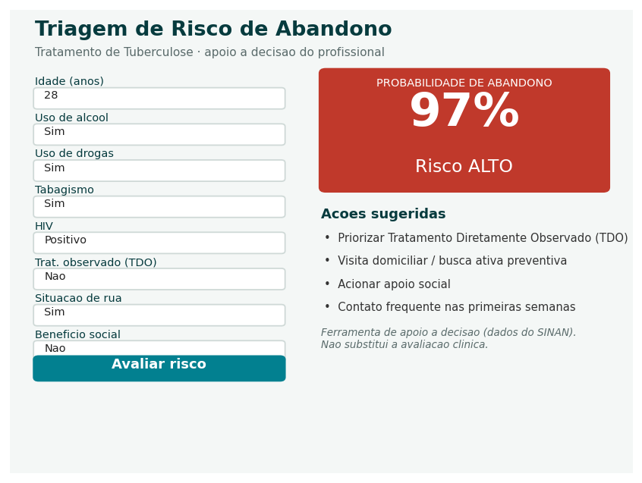
Figura 7 — Protótipo do aplicativo de apoio à decisão (Streamlit).
O motor do aplicativo é um modelo de produção treinado sobre um subconjunto reduzido das variáveis mais relevantes, identificadas na etapa de explicabilidade. Essa escolha prioriza a usabilidade: quanto menos campos a preencher, maior a chance de adoção na rotina assistencial. O modelo reduzido apresentou ROC-AUC de 0,74 no teste1 e 0,69 no teste2 — desempenho um pouco inferior ao do modelo completo, diferença aceitável diante do ganho de simplicidade. A classificação em faixas de risco utiliza limiares derivados da distribuição das probabilidades no conjunto de treino; para o risco alto, as ações sugeridas priorizam o Tratamento Diretamente Observado (TDO), a visita domiciliar e o apoio social.
Do ponto de vista de operação (MLOps), um modelo em produção exige cuidados contínuos: monitoramento de desempenho e de eventual desvio na distribuição dos dados; reavaliação periódica à medida que os desfechos de 2025 amadurecem e novos dados se tornam disponíveis; versionamento de modelos e dados; e testes automatizados antes de cada atualização. Reforça-se, por fim, o compromisso ético: a ferramenta deve servir para direcionar mais apoio a quem tem maior risco, jamais para negar ou restringir cuidado.

6 CONSIDERAÇÕES FINAIS
Este projeto demonstrou a viabilidade de prever o abandono do tratamento de tuberculose com aprendizado de máquina, utilizando microdados do SINAN. Foram cumpridas as etapas de entendimento do problema, preparação reprodutível dos dados, treinamento de uma linha de base e de uma rede neural, avaliação por métricas adequadas ao desbalanceamento e explicação dos modelos. Os modelos tiveram desempenho semelhante (ROC-AUC em torno de 0,75 a 0,79), com recall elevado e leve vantagem da rede neural.
Como trabalhos futuros, destacam-se: a evolução do aplicativo-protótipo para um sistema integrado aos fluxos da rede de saúde; a maturação das práticas de MLOps (monitoramento, reavaliação periódica e versionamento), sobretudo à medida que os desfechos de 2025 se consolidem; e a incorporação de variáveis adicionais e de calibração de probabilidades para apoiar decisões clínicas. O produto resultante tem potencial para apoiar a gestão do cuidado e contribuir para o controle da tuberculose no SUS.

REFERÊNCIAS
BRASIL. Ministério da Saúde. Secretaria de Vigilância em Saúde. Manual de Recomendações para o Controle da Tuberculose no Brasil. Brasília: Ministério da Saúde, 2019.
DATASUS. Sistema de Informação de Agravos de Notificação (SINAN). Brasília: Ministério da Saúde. Disponível em: https://datasus.saude.gov.br/. Acesso em: 2026.
LUNDBERG, S. M.; LEE, S.-I. A Unified Approach to Interpreting Model Predictions. In: Advances in Neural Information Processing Systems (NeurIPS), 2017.
PEDREGOSA, F. et al. Scikit-learn: Machine Learning in Python. Journal of Machine Learning Research, v. 12, p. 2825–2830, 2011.
CHOLLET, F. et al. Keras. 2015. Disponível em: https://keras.io. Acesso em: 2026.
WORLD HEALTH ORGANIZATION. Global Tuberculosis Report. Geneva: WHO, 2023.

